**I.2. Общее устройство ПРП-4. Размещение членов экипажа**

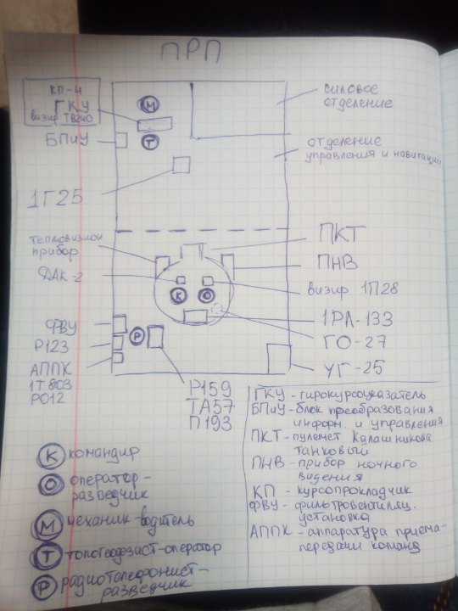

**II.2. Виды загрязнений оптических деталей и их характеристика**

Основными видами загрязнений оптических деталей являются *осыпка, налеты различного происхождения и зажиривание поверхностей деталей*.

* **Осыпка** - осевшие на поверхности оптических деталей посторонние частицы в виде пылинок, частиц краски, смазки, замазки и металлических стружек.

***Причины*** - некачест­венная промывка деталей, некачественная сборка прибора, нарушение герметичности, недостаточная чистота помещений, в которых производятся чистка и сборка.

* **Гигроскопический налет** - образование на поверхности деталей капелек, рав­номерно расположенных по всей поверхности. Капельки представляют собой продукты разрушения стекла водой, которые с течением времени кристаллизуются.

***Образуется на*** деталях, изготовляемых из гигроскопичных сте­кол, т. е. активно собирающих влагу из окружающей атмосферы; поражаются обычно все полированные стороны детали.

* **Околоштриховой налет** - разновидность гигроскопического налета. Встречается исключительно на сетках и стеклянных шкалах приборов в виде капелек или кристаллов, расположенных у штрихов.

Может быть на стеклах любой марки и является дефектом изготовления детали.

***Причины*** - неудовлетворитель­ная промывка штрихов от продуктов травления стекла плавиковой кислотой; неполное удаление следов жидкого стекла, применяемого при заполнении штрихов.

* **Жировой налет** – образование на поверхности деталей жировой пленки, которая в дальнейшем под влияни­ем паров влаги, имеющихся внутри прибора, собирается в капельки. Чаще всего эти капельки располагаются на поверхности детали неравномерно. В этом случае при рассматривании нале­та в отраженном свете будут заметны мазки, концентрические круги, следы чистки с неравномерно расположенными капельками

***Причины -*** неудовлетворительная чистка оптических деталей; применение недоста­точно обезжиренных материалов, употребляемых при чистке; кон­денсация паров летучих составных компонентов смазки.

*Встречается также* ***комбинированный*** *вид налета, представляющий собой капельки влаги, окруженные пленкой жира. Внешне комбинированный налет не отличается от гигроскопического и жирового.*

* **Налет в виде пятен**

При рассматривании поверхности детали в отраженном свете участки поверхности, пораженные налетом, имеют серый оттенок или отливают цветами радуги.

***Образуется на*** деталях, изготовленных из химически нестойких стекол, в основном из группы флинтовых.

* **Биологический налет** - паутинообразная плесень, разрастающуюся из спор, попавших в прибор во время его сборки или в процессе эксплуатации. Разрастанию плесени благоприятствуют высо­кая относительная влажность воздуха в приборе и колебания температуры ок­ружающей атмосферы, вызывающие конденсацию влаги на стекле.

***Причины -*** недостаточно продезинфицированные прокладки из пробки, бумаги, картона, а также органические вещества, случайно занесенные в прибор.

*Выделяемые плесенью продукты имеют кислую реакцию, поэтому стек­ло под плесенью разрушается.*

* **Зажиривание** - следы от прикосновения пальцев, которые в процессе чистки полностью не удаляются и с течением времени становятся видимыми; следы смазки; конденсат паров смазки в виде капель преимущественно светло-желтого цвета

***Причины -*** затекание смазки на отдельные участки поверхности детали; неаккуратное обращение с деталями в процессе сборки прибора; затекание растворителя под оправу при чистке детали который расслаивает смазку;

**III.2. Рассчитать и подать рапорт о дополнительном привлечении личного состава ремонтному взводу для выполнения план-задания**

Образец

Начальнику службы РАВ

войсковой части майору

Сидорову от командира

ремонтного взвода лейтенанта

***И. Иванова***

Рапорт

Я, А. Михеев, командир ремонтного взвода, прошу выделить мне 8 рядовых из ракетного дивизиона в период с 17.07 по 31.07 (в связи с дефицитом фонда рабочего времени в размере 160 человеко-часов) для проведения работ по техническому обслуживанию и ремонту во взводе по ремонту артиллерийских орудий.

25.06.2017 командир ремонтного взвода ***И. Иванов***